成都外国语学校2018届高三12月月考
数 学（文史类）
命题人：方兰英 审题人：许桂兵
本试卷满分150分，考试时间100 分钟。
注意事项：
1．答题前，考试务必先认真核对条形码上的姓名，准考证号和座位号，无误后将本人姓名、准考证号和座位号填写在相应位置；
2．答选择题时，必须使用2B铅笔将答题卡上对应题目的答案标号涂黑。如需改动，用橡皮擦干净后，再选涂其它答案标号；
3．答题时，必须使用黑色签字笔，将答案规范、整洁地书写在答题卡规定的位置上；
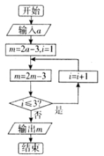
4．所有题目必须在答题卡上作答，在试题卷上答题无效；
5．考试结束后将答题卡交回，不得折叠、损毁答题卡。
第Ⅰ卷
一、选择题
1. 已知集合，或，则（ ）
A． B． C． D．
2. 若复数满足为虚数单位），则（ ）
A．-2-4i B．-2+4i C．4+2i D．4-2i
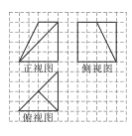
3. 《九章算术》中有如下问题：“今有勾八步，股一十五步，问勾中容圆，径几何？ ”其大意：“已知直角三角形两直角边长分别为步和步，问其内切圆的直径为多少步？”现若向此三角形内随机投一粒豆子，则豆子落在其内切圆外的概率是（ ）
A． B． C.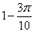 D．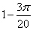
4、中，，则“”是“有两个解”的 ( )
A．充分不必要条件 B.必要不充分条件
C.充要条件 D.既不充分又不必要条件

5. 《九章算术》是我国古代的数学名著，体现了古代劳动人民的数学智慧，其中第六章“均输”中，有一竹节容量问题，某教师根据这一问题的思想设计了如图所示的程序框图，若输出的值为35，则输入的值为（ ）
A. B. C. D.

6、如图，格纸上小正方形的边长为，粗实线画出的是某几何体的三视图，则该几何体的表面积为（ ）
A． B．
C. D．
7、已知变量x，y满足约束条件y－1≤0，
若目标函数z＝y－ax仅在点(－3,0)处取到最大值，则实数a的取值范围为 ( )
A.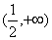 B．(3,5) C．(－1,2) D.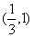
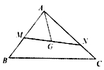
8、将函数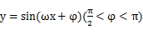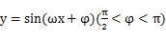的图像仅向右平移个单位或仅向左平移个单位，所得的函数均关于原点对称，则= ( )
A . B . C . D.
9、已知是上可导的增函数，是上可导的奇函数，对都有成立，等差数列的前项和为，f(x)同时满足下列两件条件：，，则的值为（ ）
A . 10 B . -5 C. 5 D. 15
10、 如右图所示,已知点是的重心,过点作直线与两边分别交于两点,且,则的最小值为
A．2 B． C．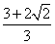 D．

11、抛物线的焦点为F，直线与抛物线交于A，B两点，且，则直线AB与x轴交点横坐标为 ( )
A . B. C . D . 2
12、已知函数有两个极值点,若,则关于的方程的不同实根个数为 （）
A．3 B．4 C．5 D．6
第II卷
二、填空题
13、在锐角中，角的对边分别为.若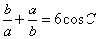，
则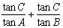的值是________
14、函数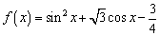（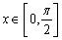）的最大值是
15、已知椭圆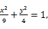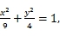点M与椭圆的焦点不重合，若M关于焦点的对称点分别为A,B，
线段MN的中点在椭圆上，则|AN|+|BN|=______________
16、对于定义域为上的函数f(x),如果同时满足下列三条：
(1)对任意的,总有, (2)若,都有成立
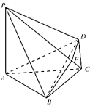
(3)若，则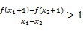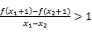 则称函数f(x)为“超级囧函数”。
则下列函数是“超级囧函数”的是___
(1)f(x)=sinx; (2)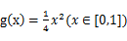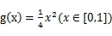, (3) (4)
三、解答题
17、数列{a_{n}}的前n项和为S_{n}，且S_{n}＝n(n+1)(n∈N).
(1)求数列{a_{n}}的通项公式；
(2)若数列{b_{n}}满足：a_{n}＝3＋1＋32＋1＋33＋1＋…＋3n＋1，求数列{b_{n}}的通项公式；
(3)令c_{n}＝4(n∈N)，求数列{c_{n}}的前n项和T_{n}.

18、络购物已经被大多数人接受，随着时间的推移，络购物的人越来越多，然而也有部分人对络购物的质量和信誉产生怀疑．对此，某新闻媒体进行了调查，在所有参与 调查的人中，持“支持”和“不支持”态度的人数如下表所示：
年龄 态度 | 支持 | 不支持
20岁以上50岁以下 | 800 | 200
50岁以上（含50岁） | 100 | 300
（1）在所有参与调查的人中，用分层抽样的方法抽取个人，已知从持“支持”态度的人中抽取了9人，求的值；
（2）是否有99.9%的的把握认为支持络购物与年龄有关？
参考数据：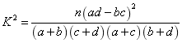，其中，
 | 0.05 | 0.010 | 0.001
 | 3.841 | 6.635 | 10.828

19、如图,四棱锥中,⊥底面,,, 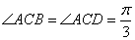.
(Ⅰ)求证:⊥平面;
(Ⅱ)若侧棱上的点满足,求三棱锥的体积.

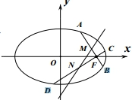

20、已知椭圆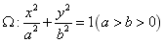，过点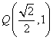作圆的切线，切点分别为.直线恰好经过的右顶点和上顶点.
（1）求椭圆的方程；
（2）如图，过椭圆的右焦点作两条互相垂直的弦.
① 设的中点分别为，证明: 直线必过定点，并求此定点坐标；

21、已知
(1)求f(x)的单调区间
(2)设m>1为函数f(x)的两个零点，求证：

选做题:
选修4 - 4：坐标系与参数方程
在直角坐标系xOy中，直线l的方程是y = 8，圆C的参数方程是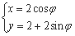（φ为参数）。以O为极点，x轴的非负半轴为极轴建立极坐标系。
（Ⅰ）求直线l和圆C的极坐标方程；
（Ⅱ）射线OM：θ = α（其中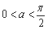）与圆C交于O、P两点，与直线l交于点M，射线ON：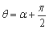与圆C交于O、Q两点，与直线l交于点N，求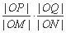的最大值.

选修4-5：不等式选讲
已知不等式|x+3|<2x+1的解集为{x|x>m}.
（Ⅰ）求m的值；
（Ⅱ）设关于x的方程|x-t|+|x+|=m(t≠0)有实数根，求实数t的值.
成都外国语学校2018届高三12月月考数学参考答案
一、选择 AABAC DACC(B)B CD 二、填空13. ； 14. 18 （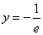）； 15. ① ③； 16. .
三、17.解：（I）由得
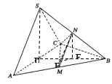
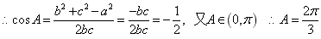
（II）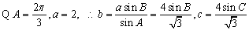
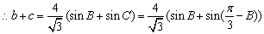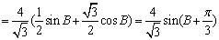
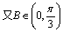，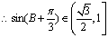，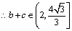
18.解：（I）由已知得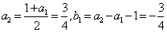 由题意，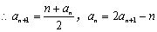
，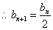
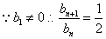 数列是等比数列.
（II）由（I）得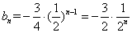，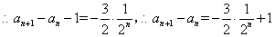
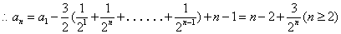
又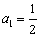满足上式，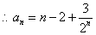.
19.解：（I）取中点，连接，,
平面,又平面，
（II）平面平面且交线为，,平面, 由已知得. 又是的中点, 作平面于,则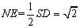
另,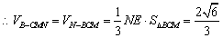
（III）平面于, 过作, 连接, 是的平面角.
又在上且为中点，为正的中线，计算得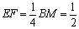，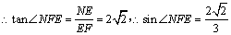 故二面角的大小的正弦值为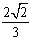.
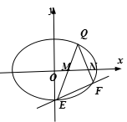
20.解：（I）设,
由已知得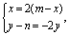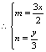 又，
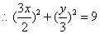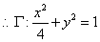
（II）由得两直线斜率互为相反数.设.
设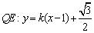，将其代入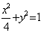得：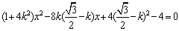
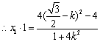，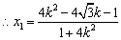，同理得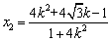
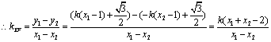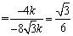
直线的斜率为定值.
21.解：（I）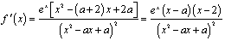
①当时，;
②当时，;③当时，
当时，在，上单调递增，在上单调递减；
当时，在区间上单调递增
当时，在，上单调递增，在上单调递减；
（II）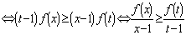
设函数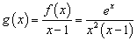，即在上恒成立，即为的最小值. 为的一个单调减区间. 又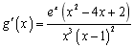.故在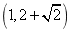上单调递减，在单调递增. 故，
22.解：（I）的普通方程：；曲线的直角坐标方程：.
（II）为上的定点，设对应的参数为，则
故将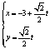代入得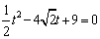，.
23.解：（I）证明：由柯西不等式得
又，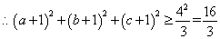
（II），即可
，.

欢迎访问“高中试卷网”——http://sj.fjjy.org

